<https://boxicons.com/>

<https://boxicons.com/usage>

<https://fonts.google.com/specimen/Poppins> (字體)

<https://www.youtube.com/watch?v=zi3tKRp0fIY> (yt學習來源連結)

<https://chat.openai.com/c/3cd8ba38-ed47-4175-ab98-43a784f57cf9> (ChatGPT解說)

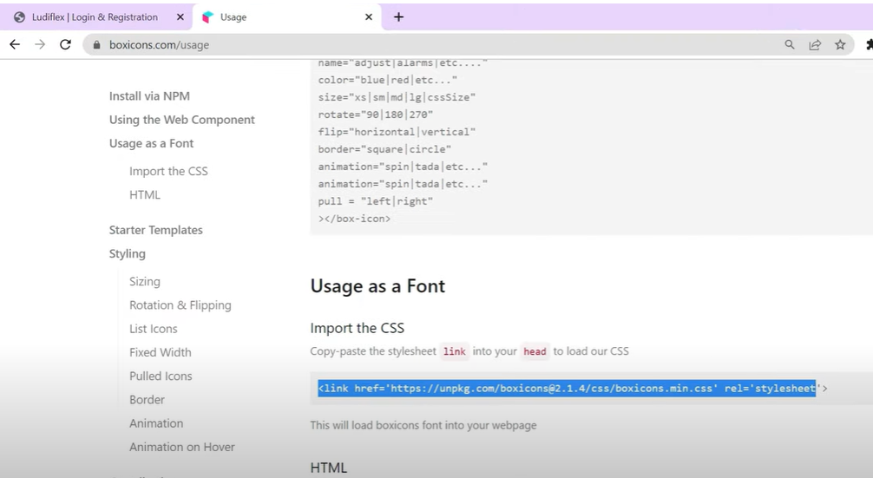

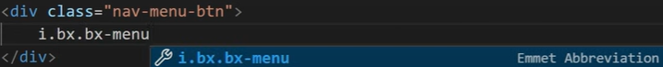

<i> 元素：這是 HTML 中用來表示斜體文本的標籤，但在這裡它被用來顯示 Boxicons 圖示。

class 屬性：這個屬性用來指定一個或多個 CSS 類別，以便對該元素進行樣式設定。在這裡，"bx bx-menu" 是 Boxicons 圖示的 CSS 類別名稱，這裡 "bx bx-menu" 代表一個「選單」的圖示。

* 直接進入網頁

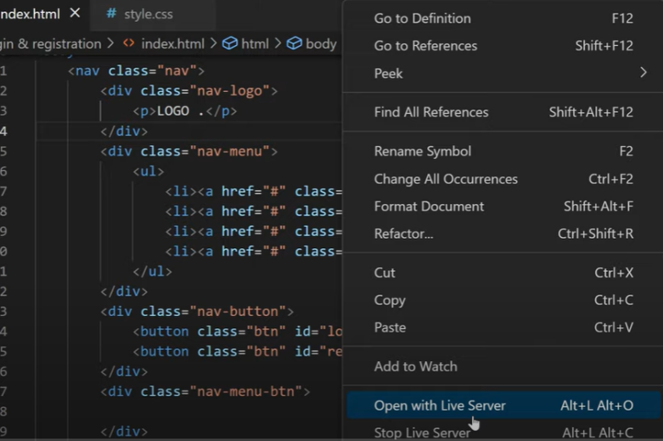

* @import url('https://fonts.googleapis.com/css2?family=Poppins:wght@400;500;600&display=swap');

這行 CSS 代碼的目的是從 Google Fonts 服務引入一個叫做 "Poppins" 的字體，並且包括了不同的字體粗細（weights）。

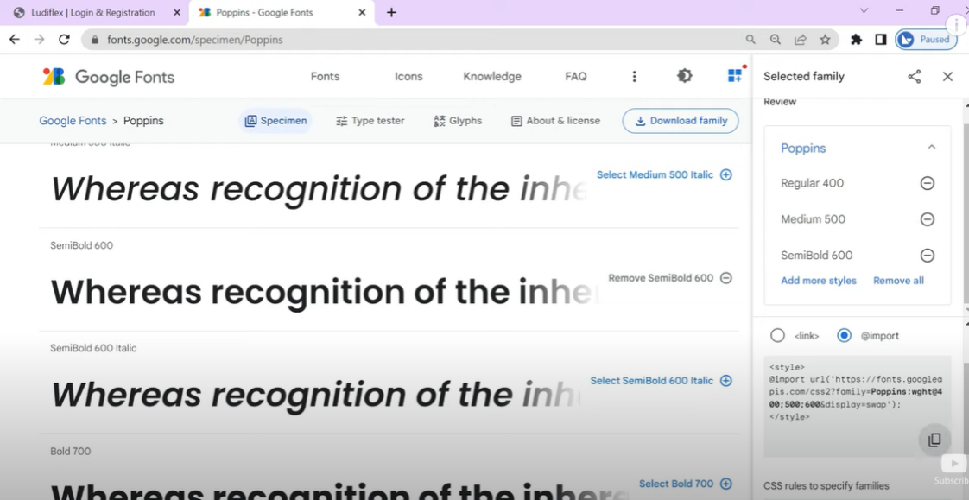

* 一開始

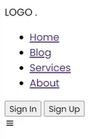

* margin: 0;

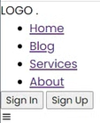

* padding: 0;

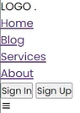

transition: .5s ease-in-out;

::-webkit-input-placeholder

x.style.opacity = 0;

y.style.opacity = 1;